МКОУ ПОЙЛОВСКАЯ СОШ № 21
ПЛАН-КОНСПЕКТ УРОКА
Тема урока: «Нахождение числа по его дроби»
- ФИО | Казина Юлия Олеговна
- Место работы | Муниципальное казенное общеобразовательное учреждение Пойловская средняя общеобразовательная школа № 21
- Должность | Заместитель директора по ИКТ  Учитель математики
- Предмет | Математика
- Класс | 6
- Тема и номер урока в теме | §3. Умножение и деление обыкновенных дробей (15 часов). Урок № 13.
- Базовый учебник | Учеб. для 6 кл. сред. шк./ Виленкин Н.Я., Жохов В.И. и др. Математика. 6 класс: М.: Мнемозина, 2004.
- Цель урока: Обобщение знаний, которые понадобятся нам для успешного решения контрольной работы.
- Задачи:
- образовательные: повторение изученного материала по теме «Умножение и деление обыкновенных дробей», отработка навыков нахождения числа по его дроби, отрабатывание действий с дробными выражениями.
- развивающие: развивать логическое мышление, развитие познавательного интереса, Развитие логического мышления, памяти, внимания.
- воспитательные: воспитывать интерес к предмету, положительную мотивацию изучения математики. Привитие учащимся навыков самостоятельной работы.
- Тип урока: закрепление изученного материала.
- Формы работы учащихся: фронтальная, индивидуальная.

СТРУКТУРА И ХОД УРОКА
Орг. момент: Доброе утро, ребята! Как настроение? Самочувствие? Послезавтра нам предстоит выполнить контрольную работу. Значит, какая цель сегодня стоит перед нами? /дети формулируют цель урока/.
- Работа на уроке предстоит разнообразная, и для объективной оценки своей работы у каждого из вас имеется карта самооценки.
Инструкция /на доске/.
Если у тебя в задании:
Все верно – 3 балла
Допущены неточности – 2 балла
Имеются ошибки – 1 балл
Нет решения – 0 баллов
У каждого ученика своя карта самооценки.
Фамилия, имя:
Задание | Выполнение домашней работы | Устная работа | Вставь пропущенные слова | Задачи общие | Задачи на карточках  №1– 6б.  №2– 8б.  №3– 4б. | Тест | Общий балл за урок  15-18 б: «5»  11-14 б: «4»  7-10 б: «3»
Баллы

- Оцените степень выполнения домашней работы
- Давайте вспомним, с чем были связаны темы последних уроков. Закончите строчки стихотворения:
Каждый может за версту
Видеть – дробную черту.
Над чертой – числитель, знайте.
Под чертой – знаменатель.
Дробь такую непременно,
Звали мы обыкновенной.

- А что мы научились делать с помощью дробей, как их использовали? /ответы детей/
- Итак, ЗАДАЧИ сегодняшнего урока:
1.Закрепление знаний правил умножения, деления обыкновенных дробей, решения задач на нахождение дроби от числа и числа по его дроби.
2. Закрепить умение решать такие задачи и умение их различать.

I. УСТНАЯ РАБОТА
- А сегодня нам дроби помогут познакомиться с очередной загадкой нашей планеты.
Это млекопитающее имеет весьма специфичный внешний вид, который считали проделками злых духов. А местные аборигены до сих пор считают, что его голова существует отдельно от тела. Ну, это все конечно домыслы, давайте же узнаем название этого удивительного зверя!
Решение выражений. Записи на доске

П 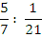
Г 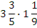
Л 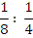
Д 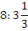
Я 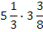
О 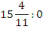
Т 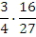
О

2,4 | $$\frac{1}{3}$$ | $$\frac{1}{2}$$ | 4 | 0 | 15 | 18 | $$\frac{4}{9}$$
Д | О | Л | Г | О | П | Я | Т
Ответ – долгопят.
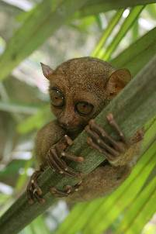
Долгопяты относятся к обезьянам. Обитают эти млекопитающие на территории Юго-Восточной Азии, Филиппинах. Этот Зверек разворачивает голову почти на 360 градусов. Средняя продолжительность жизни долгопята – порядка десяти-тринадцати лет. Никакое другое млекопитающее не обладает такими несоразмерно большими по отношению к величине тела глазами. В темноте глаза светятся. Живет в лесу, ведет ночной образ жизни. В неволе легко делается ручным.

Рис.№1
- Оцените свою устную работу
- Практические знания ваши хороши, давайте проверим теоретические.

II. КАРТОЧКИ «ВСТАВЬ ПРОПУЩЕННЫЕ СЛОВА»

Каждый ученик получает карточку.
- Вставьте пропущенные слова так, чтобы получились верные утверждения.

I вариант
Фамилия, имя
- Чтобы умножить дробь на дробь, надо найти __________________ числителей и произведение ____________________ этих дробей; первое произведение записать в _______________, а второе в ________________.
- Чтобы разделить одну дробь на другую, надо делимое ___________ на число, обратное ___________.
- Чтобы найти дробь от числа, нужно число __________________ на эту дробь
- Чтобы найти число по значению его дроби, нужно это значение _________________ на эту дробь.
- Частное двух чисел, в котором знак деления обозначен___________________, называется дробным выражением

II вариант, для более подготовленных учеников
Фамилия, имя
- Чтобы умножить дробь на дробь, надо найти _______________________________ и ___________________________________________ этих дробей. Первое произведение записать в __________________________, а второе в __________________________.
- Чтобы разделить одну дробь на другую, надо делимое _____________________ на число, _________________________.
- Чтобы найти дробь от числа, нужно число ___________________________________
- Чтобы найти число по его дроби, нужно ________________________________________
- Частное двух чисел, в котором знак ____________________ обозначен___________________, называется дробным выражением.
Сдают карточки.
- Какое задание оказалось самым трудным? /отбираем не более трёх определений/.
- Как будет звучать верное определение?
- Оцените свою работу на карточках

III. РЕШЕНИЕ ЗАДАЧ
Задачи записаны на доске. Один ученик решает у доски, остальные в тетради.
Задача №1. Как вы думаете, а какой долгопят? Большой? Маленький? Давайте узнаем вес долгопята. Для этого решите дробное выражение
$\frac{\left(4\frac{2}{7}\text{.}1\frac{3}{4}−2,3\right)⋅\text{100}}{2,9+1,\text{35}}$
Ответ: 160 грамм

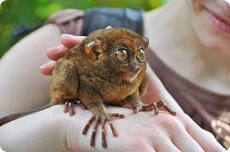
Вес до ста шестидесяти грамм. Размер не превышает шестнадцать сантиметров, 24 – хвост. На бегу прыгает, делая скачки до метра! Питается насекомыми.

Рис.№2
- Скоро Новый год! А без чего не обходится ни один новогодний праздник? Какие звуки объединяет всю страну в новогоднюю полночь? Правильно! Бой курантов!
Задача №2. Высота цифр на циферблате Кремлевских курантов – 72 см, что составляет длины минутной стрелки. Вычисли длину минутной стрелки на циферблате Кремлевских курантов.
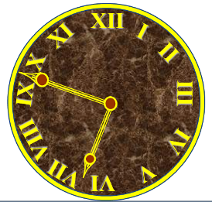
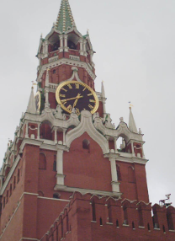
Рис.№3 Рис.№4
- Но куранты, не единственная достопримечательность московского кремля.
Задача №3. В Московском Кремле находится Царь-колокол и Царь-пушка, отлитые русскими мастерами. Вес колокола 200 т, а вес пушки составляет 40% от веса колокола. Сколько весит Царь-пушка?
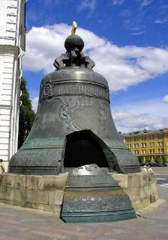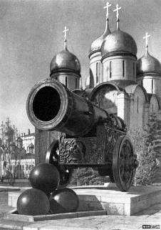
Рис.№5 Рис.№6
- Царь пушка самое большое по калибру орудие в мире
- Оцените свою работу при решении задач

IV. ФИЗМИНУТКА

V. ЗАДАЧИ НА КАРТОЧКАХ
- А теперь самостоятельно решим задачи на карточках. Выберите одну из трех задач себе по силам. 1-я оценивается в 6 баллов, 2-я в 8 баллов, 3-я в 4 балла
.
(6б) В магазин завезли 200 кг яблок. В первый день продали 0,3 части всех яблок, а во второй день 40% остатка. Узнай, сколько яблок продали во второй день?
(8б) Масса трех щук 10,8 кг. Масса третьей щуки составляла 50% массы первой, масса второй в 1,5 раза больше массы первой. Найди массу каждой щуки.
(4б) Работник получил зарплату в 14500 рублей, при этом премия составила 16%. Сколько получил бы работник, если б не заработал премии?
- А теперь правильные ответы!
1-я задача: 48 кг
2-я задача: 3,6 кг; 5,4 кг; 1,8 кг.
3-я задача: 12500 р.
- Оцените свою работу при решении задач

VI. ТЕСТ
-Решив тест, вы сможете из полученных букв составить слово.
Составь слово из правильных ответов
1. В школе 85 учеников приняли участие в олимпиаде, что составляет $\frac{1}{\text{10}}$ всех учеников. Сколько учеников в школе?
850 – Ь; 750 – Щ; 520 – Х.
2. Найдите 40% от 90.
300 – А; 36 – Р; 360 – К.
3. В парке 120 деревьев, $\frac{5}{6}$ из них березы. Сколько берез в парке?
15 – М; 18 – Л; 100 – Б.
4. Турист прошел 50% пути, что составляет 16 км. Каков путь туриста?
320 – Г; 8 – У; 32 – Д.
5. В хоре 90 человек, $\frac{3}{5}$ из них мальчики. Сколько мальчиков в хоре?
150 – Х; 54 – О; 42 – Э.
Слово: __ __ __ __ __
Ответ: слово «дробь».
- Оцените свою работу при решении теста

VII. ПОДВЕДЕНИЕ ИТОГОВ УРОКА
- Лев Николаевич Толстой говорил, что человек подобен дробному выражению: числитель которой есть то, что человек представляет собой, а знаменатель то, что он думает о себе. Чем большего мнения о себе человек, тем больше знаменатель, а значит значение дроби………меньше. Значит, уменьшается и значимость человека. А чем больше значение числителя, тем значение дроби…..…..больше. Значит, увеличивается и значимость человека. Поразмыслите над этим.

- Посчитайте баллы и выставите оценки за урок:
- Достиг ли урок своих задач?
- За что ты можешь похвалить себя? одноклассников? учителя?

VIII. ДОМАШНЕЕ ЗАДАНИЕ
- Помним про эксперимент: «Домашнюю работу выполняем в тишине».
Пункты 18-19 стр. 104-110 повторить правила и определения,
№№ 720, 715 (2), 716 (ж).

